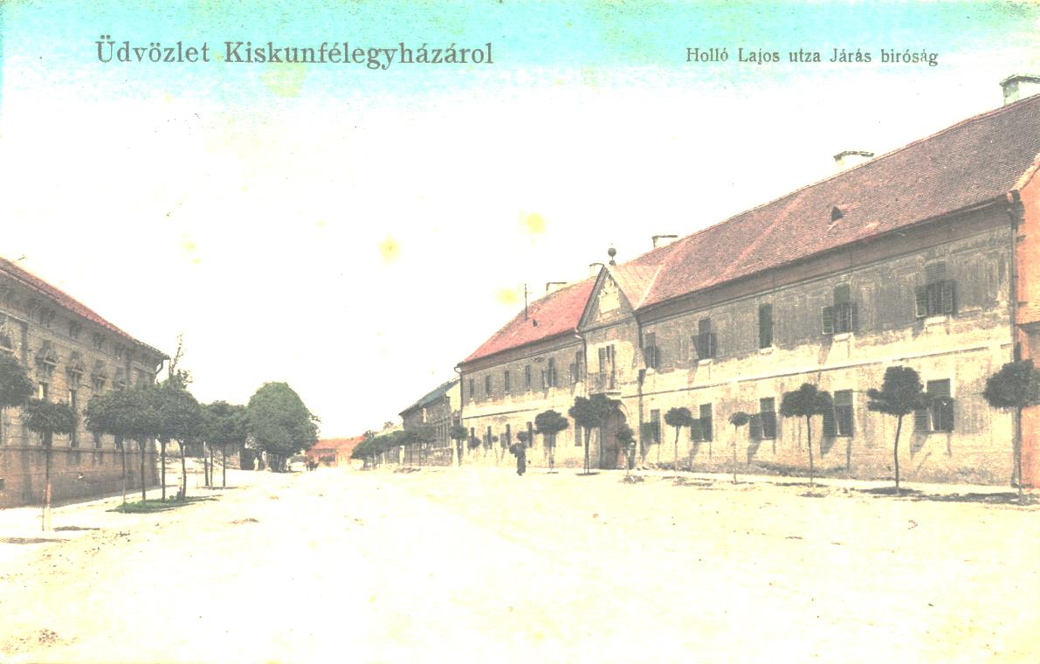

***M E G H Í V Ó***

Tisztelettel meghívjuk Önt

2022. október 22-én, szombaton 15 órára a Kiskun Múzeumba a

***Válogatás a kutató Nánási László gyűjteményéből***

című tárlat megnyitójára.

A kiállítást megnyitja:

**DR. IBOLYA TIBOR**

címzetes egyetemi docens KGRE

Az emlékkiállítás megnyitását követően a

***Sicut aequum est homini - iustum, aequum, bona fide***Emlékkötet Nánási László tiszteletére

bemutatójára kerül sor.

A kötetet ismerteti:

**DR. HOMOKI-NAGY MÁRIA**

egyetemi tanár SZTE ÁJTK

valamint szerkesztői gondolatokkal kiegészíti:

**PROF. DR. NAGY JANKA TEODÓRA**

tanszékvezető egyetemi tanár PTE KPVK

a Tárkány Szűcs Ernő Jogi Kultúrtörténeti és Jogi Néprajzi Kutatócsoport elnöke

és

**DR. FÁBIÁN GYULA**

egyetemi docens, kolozsvári BBTE és kolozsvári Sapientia EMTE,

a Kolozsvári Ítélőtáblai Ügyészség korábbi főügyész-helyettese.

A kedves megjelenteket a család nevében köszönti:

**NÁNÁSI GÁBOR**

Az ünnepi megnyitón közreműködik:

**ÉBEN FÚVÓSEGYÜTTES**

Tein Edina – Süveges Sándor – Ifj Süveges Sándor

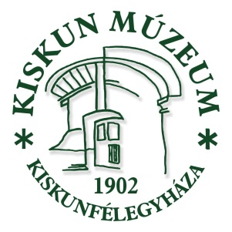Helyszín: Kiskun Múzeum – Kiskunfélegyháza, Dr. Holló Lajos u. 9.

További információ: 76/461-468, www.kiskunmuzeum.hu